PRACA ZDALNA 03.11.21
GRUPA XI WITAMINKI
TEMAT: PROWADZIMY ZDROWY TRYB ŻYCIA

PRZEBIEG ZAJĘĆ:
- Naśladowanie ruchów, o których jest mowa w rymowance Ćwiczymy razem.
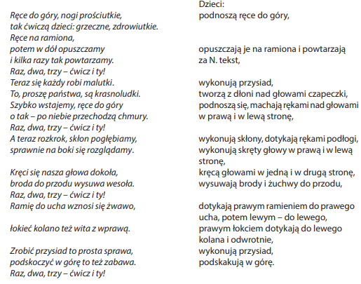
- Słuchanie opowiadania Laury Łącz „Drobnoustroje” połączone z rozmową na temat: Co trzeba robić, aby być zdrowym?
– Cześć, kim jesteś? – spytał jeden z cudacznych stworów siedzących na dłoni Stasia, gdzieś między palcem środkowym a wskazującym. 39 – Cześć! – odparł grzecznie zapytany, wyglądający jeszcze dziwniej. – Jestem normalny wirus! A ci tam, za mną – to moja liczna rodzina. – Witamy! Dużo was! – Fakt. Dużo. Jeśli nie ma tu dla nas miejsca, pójdziemy sobie gdzie indziej. – Ach, nie, zostańcie. Będzie jeszcze weselej! – Dziękujemy za tak serdeczne przyjęcie. A wy, kim właściwie jesteście? – My? Normalne bakterie! – Miło nam! A tam, obok małego palca? – dociekał gadatliwy, dorodny wirus. – Tam? Grzyby chorobotwórcze – informowała chętnie bakteria, bo dawno nie miała okazji do miłej rozmowy. – Bliżej kciuka możesz spotkać grupkę pierwotniaków, ale ich jest strasznie mało – tylko kilka tysięcy. Wirus rozglądał się zaciekawiony, a wraz z nim jego rodzina. (...) Obie ręce Stasia aż lepiły się od brudu! Czyli – istny raj! – Skąd jesteście? – zagadywała bakteria. – My? Zza ucha tego bezdomnego psa. A wy? – Mieszkałyśmy poprzednio na ogonie czarnego kota, którego Staś tak bardzo chciał złapać. Kot się wymknął, a my zmieniłyśmy natychmiast miejsce pobytu. – Ale, ale, dokąd jedziemy? Wszyscy przestraszyli się nie na żarty. Rozmawiając, nie zauważyli, że Staś wracał do domu. Otworzył drzwi i pobiegł prosto do kuchni. Już z daleka widać było na stole talerz z ciastkami upieczonymi właśnie przez mamę. – Świetnie! – zapiszczały chórem wirusy, bakterie, pierwotniaki i grzyby chorobotwórcze. – Mały na pewno się rozchoruje, a my będziemy mieć używanie. Cieszyły się jednak przedwcześnie. Zanim bowiem wyciągnięty paluszek Stasia dotknął słodkiego kremu, usłyszały groźny głos taty: – Umyłeś ręce po przyjściu z podwórka? – Już, już, myję. Chociaż są czyste – mamrotał chłopiec pod nosem, idąc do łazienki. – Pamiętam, pamiętam. Nie musisz mi ciągle przypominać, że różne drobnoustroje są tak małe, że ich wcale nie widać. A na jego dłoniach panowała martwa cisza. – No to po nas – jęknęła tylko największa bakteria. – Niech się pani nie martwi – zdążył zawołać w jej stronę znajomy wirus, gdy z kranu lała się woda. – Popłyniemy do rur po nową przygodę. Zatruć wodę też jest przyjemnie. – O niedoczekanie. – To pachnące mydełko aż spieniło się ze złości. Podskoczyło do góry i ruszyło do ataku. Kręciło się prędko jak chyba jeszcze nigdy przedtem. Mało nie wpadło do umywalki. Po chwili w całym domu zapanowały ład i porządek. Tata spokojnie czytał gazetę, Staś zajadał ciastka, a mydło zdrzemnęło się, uspokojone, z poczuciem dobrze spełnionego obowiązku.
• Rozmowa dotycząca opowiadania. − Co znajdowało się na dłoniach Stasia? − Czy ręce Stasia były czyste? − Co pomogło usunąć wirusy, bakterie, grzyby? − Dlaczego należy myć ręce?
- Przygotowywanie zdrowych kanapek - Podkreślanie znaczenia spożywania zdrowych produktów, np.: mleka, sera, ciemnego pieczywa itp. Zachęcanie do spożywania dużej ilości warzyw i owoców, a ograniczenia jedzenia słodyczy.
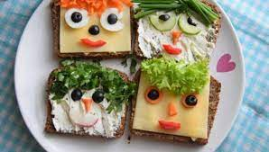
- Karty pracy dla starszych dzieci
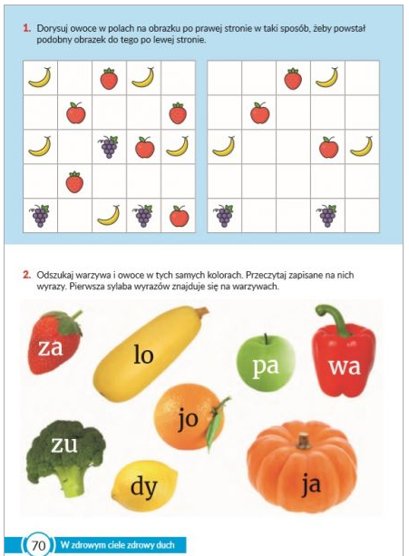

- Karty pracy dla dzieci młodszych

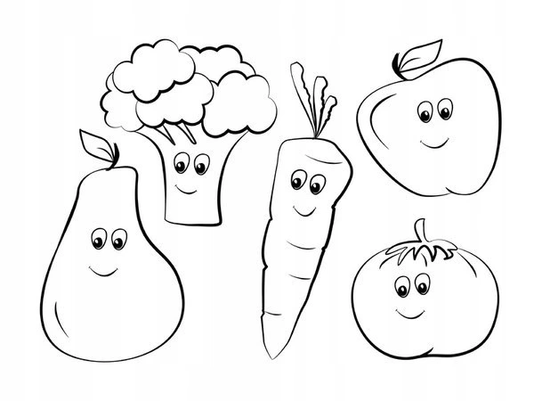

- Wysłuchajcie piosenki https://www.youtube.com/watch?v=nYg5TJhjOEs

